

**Об утверждении регламента государственной услуги "Субсидирование стоимости услуг по подаче воды сельскохозяйственным товаропроизводителям"**

***Утративший силу***

Постановление акимата Актюбинской области от 30 мая 2017 года № 187. Зарегистрировано Департаментом юстиции Актюбинской области 29 июня 2017 года № 5555. Утратило силу постановлением акимата Актюбинской области от 3 марта 2020 года № 81

      Сноска. Утратило силу постановлением акимата Актюбинской области от 03.03.2020 № 81 (вводится в действие по истечении десяти календарных дней после дня его первого официального опубликования).

      В соответствии со статьей 27 Закона Республики Казахстан от 23 января 2001 года "О местном государственном управлении и самоуправлении в Республике Казахстан", пунктом 3 статьи 16 Закона Республики Казахстан от 15 апреля 2013 года "О государственных услугах", приказом Министра сельского хозяйства от 8 декабря 2015 года № 6-4/1072 "Об утверждении стандарта государственной услуги "Субсидирование стоимости услуг по подаче воды сельскохозяйственным товаропроизводителям" зарегистрированного в Реестре государственной регистрации нормативных правовых актов за № 12933, акимат Актюбинской области **ПОСТАНОВЛЯЕТ:**

      1. Утвердить прилагаемый регламент государственной услуги "Субсидирование стоимости услуг по подаче воды сельскохозяйственным товаропроизводителям".

      2. Государственному учреждению "Управление сельского хозяйства Актюбинской области" в установленном законодательством порядке обеспечить:

      1) государственную регистрацию настоящего постановления в Департаменте юстиции Актюбинской области;

      2) направление настоящего постановления на официальное опубликование в периодических печатных изданиях и Эталонном контрольном банке нормативных правовых актов Республики Казахстан.

      3. Контроль за исполнением настоящего постановления возложить на заместителя акима Актюбинской области Джумагазиева М.С.

      4. Настоящее постановление вводится в действие по истечении десяти календарных дней после дня его первого официального опубликования.

|  |  |
| --- | --- |
| *Аким Актюбинской области* | *Б.Сапарбаев* |

|  |  |
| --- | --- |
|  | Утвержден постановлением акимата Актюбинской области от 30 мая 2017 года № 187 |

**Регламент государственной услуги "Субсидирование стоимости услуг по подаче воды сельскохозяйственным товаропроизводителям"**

      Сноска. Регламент – в редакции постановления акимата Актюбинской области от 20.09.2019 № 372 (вводится в действие по истечении десяти календарных дней после дня его первого официального опубликования).

**1. Общие положения**

      1. Государственная услуга "Субсидирование стоимости услуг по подаче воды сельскохозяйственным товаропроизводителям" (далее - государственная услуга) оказывается государственным учреждением "Управление сельского хозяйства Актюбинской области" (далее –услугодатель).

      Прием заявок и выдача результатов оказания государственной услуги осуществляются через веб-портал "электронного правительства" www.egov.kz (далее – портал).

      2. Форма оказания государственной услуги: электронная (полностью автоматизированная).

      3. Результат оказания государственной услуги – уведомление о результатах рассмотрения заявки на получение субсидий или отказ в предоставлении государственной услуги по форме согласно приложению 1 к стандарту государственной услуги в случаях и по основаниям, предусмотренным пунктом 10 стандарта государственной услуги, утвержденным приказом Министра сельского хозяйства Республики Казахстан от 8 декабря 2015 года № 6-4/1072 "Об утверждении стандарта государственной услуги "Субсидирование стоимости услуг при оплате подачи воды сельскохозяйственным товаропроизводителям" (далее–Стандарт) зарегистрированного в Реестре государственной регистрации нормативных правовых актов за № 12933).

      Форма представления результата оказания государственной услуги – электронная.

      Уведомление направляется на адрес электронной почты, указанной услугополучателем при регистрации в информационной системе субсидирования.

**2. Описание порядка действий структурных подразделений (работников) услугодателя в процессе оказания государственной услуги**

      4. Основанием для начала процедуры (действия) по оказанию государственной услуги является предоставление заявки на портал в форме электронного документа, удостоверенного электронной цифровой подписью (далее – ЭЦП) услугополучателя на получение субсидий на услуги по подаче воды по форме, согласно приложению 2 к Стандарту.

      5. Содержание каждой процедуры (действия), входящей в состав процесса оказания государственной услуги, длительность его выполнения и результат:

      1) ответственный исполнитель услугодателя в течение 1 (одного) рабочего дня с момента регистрации заявки услугополучателя подтверждает принятие путем подписания уведомления с использованием ЭЦП на портале или отказывает в оказании государственной услуги согласно пункта 10 к Стандарту, далее направляет сформированные платежные документы к ответственному исполнителю отдела финансов услугодателя;

      результат – прием заявки и направление документов к ответственному исполнителю отдела финансов услугодателя, либо мотивированный отказ;

      2) ответственный исполнитель отдела финансов услугодателя в течение 2 (двух) рабочих дней формирует в информационной системе субсидирования платежные поручения на выплату субсидий, загружаемые в информационную систему "Казначейство-Клиент" далее – (ИС "Казначейство-Клиент");

      результат - формирование платежных поручений на выплату субсидий и уведомление о перечислении причитающихся субсидий.

**3. Описание порядка взаимодействия структурных подразделений (работников) услугодателя в процессе оказания государственной услуги**

      6. Перечень структурных подразделений (работников) услугодателя, которые участвуют в процессе оказания государственной услуги:

      1) ответственный исполнитель услугодателя;

      2) ответственный исполнитель отдела финансов услугодателя.

      7. Описание последовательности процедур (действий) между структурными подразделениями (работниками) с указанием длительности каждой процедуры (действия):

      1) ответственный исполнитель услугодателя в течение 1 (одного) рабочего дня с момента регистрации услугополучателя подтверждает принятие заявки путем подписания уведомления с использованием ЭЦП на портале или отказывает в оказании государственной услуги согласно пункта 10 к Стандарту, далее направляет сформированные платежные документы к ответственному исполнителю отдела финансов услугодателя;

      2) ответственный исполнитель отдела финансов услугодателя в течение 2 (двух) рабочих дней формирует в информационной системе субсидирования платежные поручения на выплату субсидий, загружаемые в ИС "Казначейство-Клиент".

**4. Описание порядка взаимодействия с Государственной корпорацией "Правительство для граждан" и (или) иными услугодателями, а также порядка использования информационных систем в процессе оказания государственной услуги**

      8. Описание порядка обращения и последовательности процедур (действий) услугодателя и услугополучателя при оказании государственных услуг через портал:

      процесс - формируется заявка с внесением в нее сведений, необходимых для проверки информационной системой субсидирования;

      условие - заявка регистрируется в информационной системе субсидирования путем ее подписания ЭЦП услугополучателя и становится доступной в Личном кабинете услугодателя;

      процесс 1 - услугодатель в течение 1 (одного рабочего дня) с момента регистрации услугополучателем заявки подтверждает ее принятие путем подписания с использованием ЭЦП соответствующего уведомления;

      условие 1 - в случае предоставлении заявки подписанное уведомление поступает в личные кабинеты услугополучателя;

      процесс 2 - услугодатель формирует на портале платежные поручения на выплату субсидий, загружаемые в ИС "Казначейство-Клиент", в течение 2 (двух) рабочих дней;

      условие 2 – формирование платежных поручений и уведомление о перечислении причитающихся субсидий.

      9. Порядок использования информационных систем в процессе оказания государственной услуги через Портал представляется в приложении 1 к регламенту.

      10. Подробное описание последовательности процедур (действий), взаимодействий структурных подразделений (работников) услугодателя в процессе оказания государственной услуги отражается в справочнике бизнес-процессов оказания государственной услуги согласно приложению 2 к регламенту.

|  |  |
| --- | --- |
|  | Приложение 1 к регламенту государственной услуги "Субсидирование стоимости услуг по подаче воды сельскохозяйственным товаропроизводителям" |

**Порядок использования информационных систем в процессе оказания государственной услуги через портал**

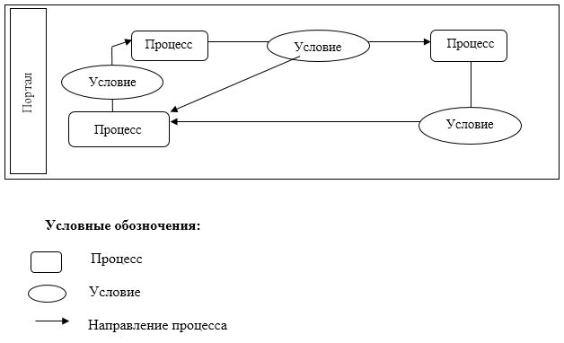

|  |  |
| --- | --- |
|  | Приложение 2 к регламенту государственной услуги "Субсидирование стоимости услуг по подаче воды сельскохозяйственным товаропроизводителям" |

**Справочник бизнес процессов оказания государственной услуги**

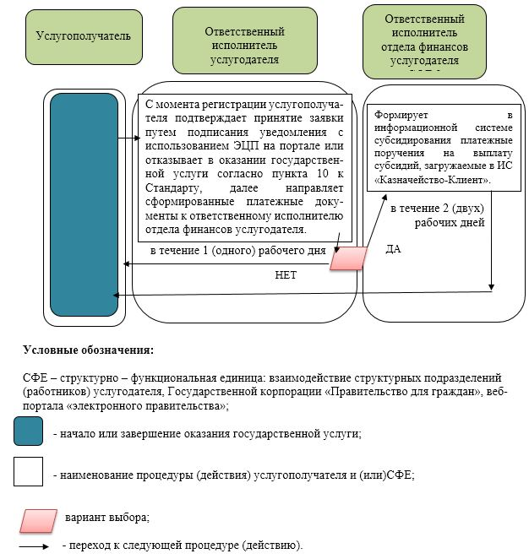

© 2012. РГП на ПХВ «Институт законодательства и правовой информации Республики Казахстан» Министерства юстиции Республики Казахстан